941031400310
КЕНЖАЕВА Сураё Ихтияровна,
№111 Гимназияның информатика пәні мұғалімі.
Алматы қаласы
ОБРАБОТКА РАСТРОВЫХ ИЗОБРАЖЕНИЙ
Цели обучения в соответствии с учебной программой | 5.2.2.2 – создавать и редактировать растровые изображения
Цели урока | Для всех учеников:  используют инструменты рисования и редактирования в графическом редакторе.  Для большинства учеников:  сравнивают действия рисование и редактирование в графическом редакторе.  Для некоторых учеников:  описывают особенности рисования и редактирования в графическом редакторе

Ход урока
Этапы урока | Действия педагога | Действия ученика | Оценивание | Ресурсы
Начало урока | I. Орг. момент.  Приветствие, проверка посещаемости. Создание благоприятной атмосферы в классе.  Учитель задает загадки .  Скажите, пожалуйста, о каких предметах шла речь в загадках.?  Какие цвета вы еще знаете? Приведите каждый по примеру.  Для повторения пройденного урока учащиеся выполняют следующие задания.  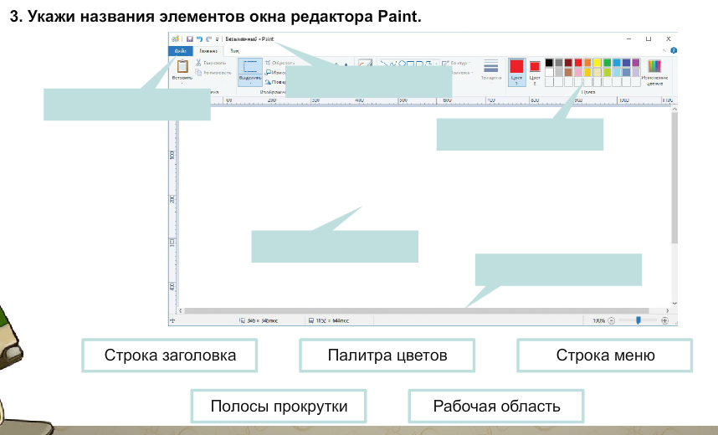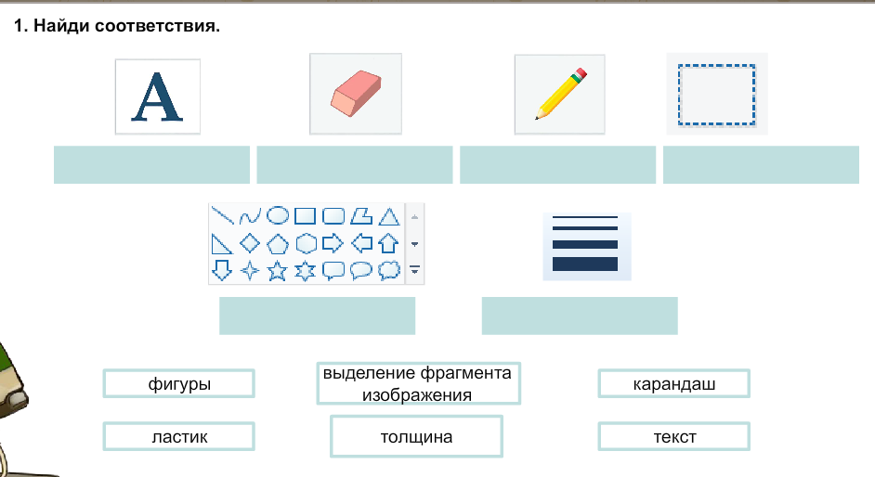 | Показывают решения загадок, при возникновении вопросов разбирают с учителем | Формирующая оценка:  метод  «Слова похвалы».  Прекрасно! Отлично! Хорошо! Старайся | Интерактивная доска  Презентация  Учебник  Раздаточный материал
Середина урока | ІІ. Раскрытие смысла (актуализация знаний).  Обсуждение вопросов с классом  Как происходит корректирование и редактирование изображений, нарисованных от руки? Поделись своим опытом, полученным на уроке художественного труда.  Какое изображение, нарисованное на бумаге или на компьютере, сложнее обрабатывать? Поделись своими мыслями.  Учитель раздает карточки дети работаю в паре находят инструменты художника в графическом редакторе  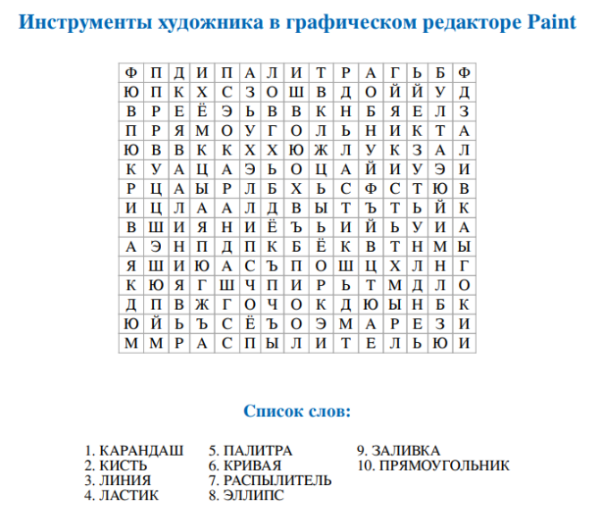  Рассмотрим какие возможности предлагает стандартная программа Paint для обработки растровых изображений  Учитель повторяет пройденный материал.  Давайте посмотрим, как теплые и холодные цвета помогают друг другу. Запомните: если вы хотите выделить предмет на своем рисунке, то окружите теплые цвета холодными, и наоборот. А если хотите «спрятать» предмет, чтобы он был незаметным, окружите теплые цвета теплыми, а холодные холодными.  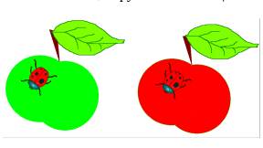  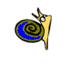  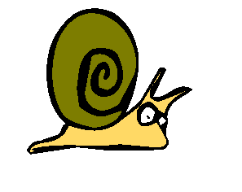  Задание № 1 «Орнамент»  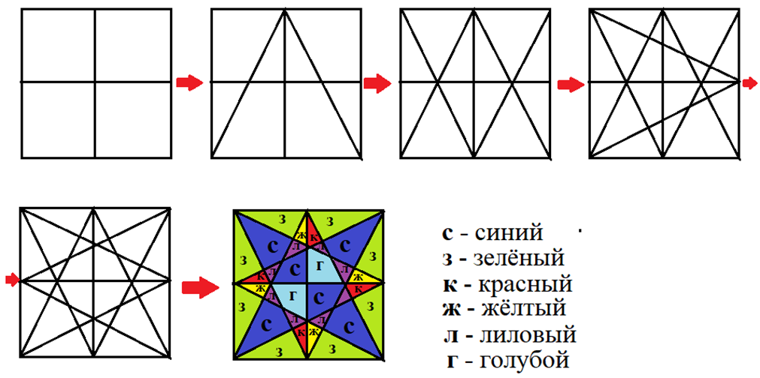  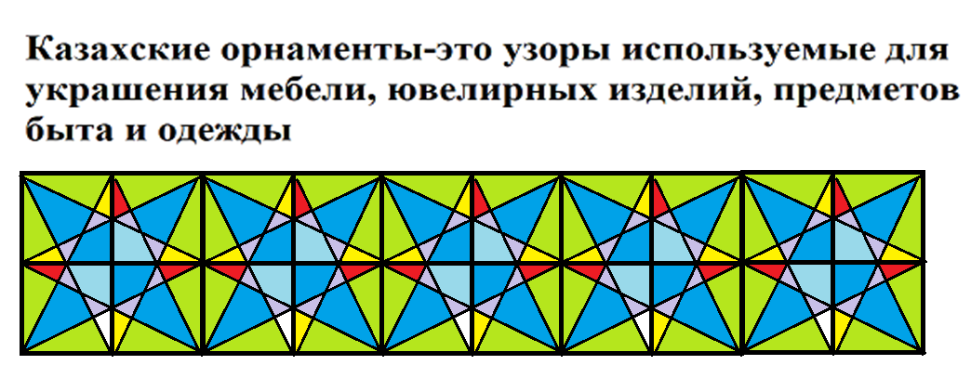  Задание № 2  Чем отличаются копии изображений, если выполнить их с помощью клавиш Ctrl или Shift  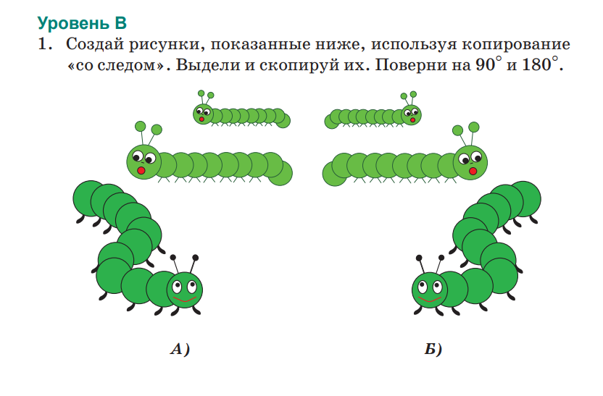  Задание № 3 (для учеников с высокой мотивацией)  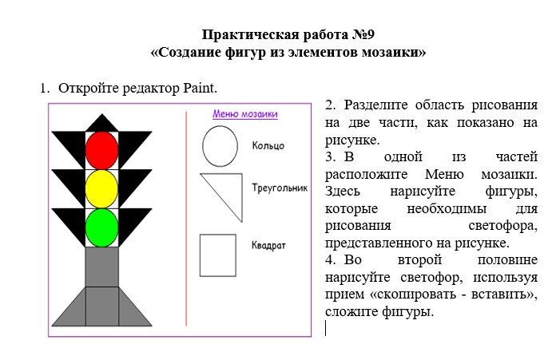 | Слушают  Обсуждают  Отвечают на вопросы  Выполняют ПР за компьютером | Формирующая оценка:  Учитель оценивает активность учеников на уроке, используя метод  «Слова похвалы».  Прекрасно! Отлично! Хорошо! Старайся | Интерактивная доска  Презентация  Учебник  Раздаточный материал
Конец урока | ІІІ. Рефлексия  Учащиеся должны продолжить одну из фраз:  - Я изменил мое отношение к..  - Я узнал больше о...  - Я был удивлен ...  - Я почувствовал...  - Я соотнес ...  - Я сопереживал.. | Учащиеся подытоживают свои знания по изучаемой теме. | ФО:  устный комментарий учителя | Интерактивная доска

